Класс 10 б Дата_______ Ф.И_________________________________________
Задания сумативного оценивания за раздел «Транспорт веществ» 2-четверть

Цель обучения | объяснять кривые диссоциации кислорода для гемоглобина и миоглобина у взрослого организма и эмбриона  рассчитывать значение отношения величины поверхности к объему и объяснить их значение по отношению к транспорту веществ  объяснять механизм пассивного транспорта
Критерий оценивания | Обучающийся  Описывает кривые диссоциации кислорода для гемоглобина и миоглобина у взрослого организма и эмбриона  Вычисляет значение отношения величины поверхности к объему и описывает их значение по отношению к транспорту веществ  Описывает механизм пассивного транспорта
Уровень мыслительных навыков | Навыки высокого порядка
Время  выполнения | 20 минут

Задание 1.
Миоглобин и гемоглобин – белки, которые по-разному связывают кислород.
(а) Укажите, в чем сходство и отличие гемоглобина и миоглобина.
Гемоглобин | Линия сравнения | Миоглобин
 | Сходство
 | Отличие

(b) Напишите, какие изменения происходят с гемоглобином, когда к нему присоединяется кислород.
________________________________________________________________________________________________________________________________________________________

(с) Выберите клетки, в которых находится гемоглобин.
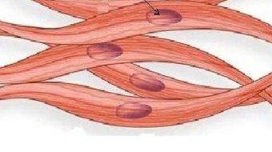 | 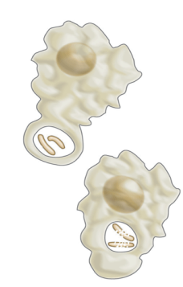 | 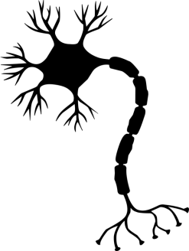 | 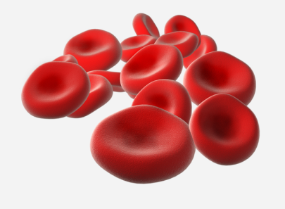
1 | 2 | 3 | 4

Задание 2.
Учащиеся провели эксперимент: «Влияние площади реагируемой поверхности на скорость поглощения веществ». Для этого они вырезали три кубка разного размера из одного картофеля и поместили его в раствор пищевой краски на 10 мин.
Результаты представлены на рисунке.

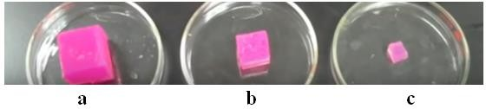

(а) Заполните таблицу
Длина стороны куба  а-(см) | Площадь поверхности (см2) S=6а2 | Объем (см3)  V=а3 | S/V
1 см
2 см
3 см

(b) Сформулируйте вывод по результатам исследования учащихся
____________________________________________________________________________________________________________________________________________________________________________________________________________________________________

Задание 3.
В клетки вещества попадают с помощью различных видов транспорта.
(а)Заполните сравнительную таблицу: Типы транспорта веществ.

Пассивный транспорт | Линия сравнения | Активный транспорт
 | Определение
Транспортируемые
вещества
Потребность в
энергии
Потребность в
транспортных
белках
 | Примеры

(b) Укажите какова роль липидного бислоя мембраны клетки в транспорте веществ.
________________________________________________________________________________________________________________________________________________________ (с) Приведите пример диффузии веществ в быту.
________________________________________________________________________________________________________________________________________________________

Критерий оценивания | №  задания | Дескриптор | Балл
Критерий оценивания | №  задания | Обучающийся | Балл
Описывает кривые  диссоциации кислорода для гемоглобина и миоглобина у взрослого организма и эмбриона | 1(а) | -указывает сходство миоглобина и гемоглобина | 1
 | 1(а) | -указывает отличие гемоглобина и миоглобина | 1
 | 1(b) | -пишет какие изменения происходят с гемоглобином, когда к нему присоединяется кислород | 1
 | 1(с) | -выбирает клетку в которой находится гемоглобин | 1
Описывает кривые  диссоциации кислорода для гемоглобина и миоглобина у взрослого организма и эмбриона | 2(а) | -находит площадь поверхности (см2) S=6а2 | 1
 | 2(а) | -находит объем (см3) V=а3 | 1
 | 2(а) | -находит S/V | 1
 | 2(b) | -формулирует вывод по результатам исследования | 1
Описывает механизм  пассивного транспорта | 3(b) | -дает определения видам транспорта | 1
Описывает механизм  пассивного транспорта | 3(b) | -указывает транспортируемые вещества | 1
Описывает механизм  пассивного транспорта | 3(b) | -определяет потребность в энергии | 1
Описывает механизм  пассивного транспорта | 3(b) | -указывает потребность в транспортных белках | 1
Описывает механизм  пассивного транспорта | 3(b) | -приводит примеры видов транспорта | 1
Описывает механизм  пассивного транспорта | 3(b) | - указывает роль липидного бислоя мембраны клетки в транспорте веществ | 1
Описывает механизм  пассивного транспорта | 3(с) | -приводит пример диффузии веществ в быту | 1
Всего баллов |  |  | 15

